**Propuesta Formal:**

***“Reconocimiento de Problemas Automotrices con ayuda de Sonidos y Redes Neuronales”***

Bonomi Ariel Matías

Marzo 2022

Universidad del Salvador

Ingeniería Informática

Proyecto final de Ingeniería Informática

Abstract

**Capítulo 1. Introducción** 4

**Capítulo 2. Metodología y procedimientos** 8

**Capítulo 3. Síntesis de literatura consultada** 15

Problemas en Automóviles 26

Comportamiento del sonido y espectrogramas 28

Detección de sonidos 31

Almacenamiento de Sonidos (AudioSet) 34

Minería de datos 35

Redes Neuronales Artificiales 38

**Capítulo 4. Justificación técnico-económica** 41

Justificación técnica 41

Justificación económica 43

supuestos y restricciones 44

riesgos y contingencias 45

**BIBLIOGRAFIA** 46

Índice de Imágenes

Figura 1. Espectrograma

Figura 2. Pasos de Metodología

Figura 3. Metodología Planteada  
Figura 4.1 Tabla de Efectividad

Figura 5.1 Motores en estado ralenti

Figura 5.2 Motores en aceleración

Figura 5.3 Comparación

Figura 6.1 Conversión de una señal continua a discreta

Figura 6.2 Diagrama de dispersión

Figura 7. Ejemplo de Espectrograma

Figura 8. Estructura de micrófono analógico

Figura 9. Estructura de micrófono digital

Figura 10. Red Neuronal Artificial

Figura 11. Neuronal Artificial

Figura 12. Tabla de Componentes Arduino

# Capítulo 1. Introducción

Uno de los problemas más habituales para las personas que conducimos, es la detección

de los problemas que nuestros autos suelen tener a lo largo de su vida útil.

Todos conocemos ese típico “Ruido” que empiezan a aparecer con el uso cotidiano, los

cuales pueden indicar desde problemas leves, a problemas realmente urgentes que

deberían ser atendidos de inmediato.

Mi objetivo es poder llevarle a las personas que, como la gran mayoría no tienen un

entendimiento profundo de los automóviles, una forma fácil de saber que le está pasando

su auto, porque existe este ruido, nivel de emergencia y sus posibles soluciones.

Todo esto a través de un detector de sonidos (Desde el propio teléfono), con el

cual poder grabar dicho sonido y conseguir el objetivo propuesto en el proyecto.

Se estudiarán los patrones de sonidos que puedan producir nuestros automóviles a través de un espectrograma y así poder encontrar similitudes con todos los sonidos que están guardadas en nuestra base de datos.

Figura 1. Espectrograma

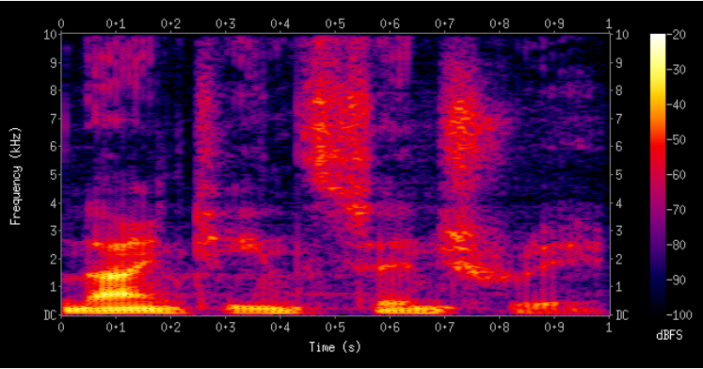

Con este mismo principio trabaja la aplicación “Shazam” para detectar canciones con solo oír un fragmento de estas, de esta misma aplicación recolectare toda la información necesaria para el reconocimiento tan preciso de diferentes tipos de sonidos.

Y como funcionalidad extra, un lector de imágenes para que las personas, a través de fotos que le puedan

sacar al tablero del auto, sepa también el porqué de las luces que aparecen en dicho

tablero.

Se sabe que en el manual se brinda esta información, pero en esta era de digitalización las

personas buscan obtener respuesta lo más rápido posible, y el uso del manual en jóvenes

es cada vez menor. Por lo cual encontré una forma sencilla de poder realizar una consulta

sobre estas luces sencillamente a través de una fotografía.

Principalmente el detector de sonidos comenzara reconociendo aquellos sonidos que produzcan un sonido particular, entre los cuales podrían ser:

- Fuga en el caño de escape

- Pastillas de freno gastadas

- Problemas con la batería

- Problema con la correa

Esto debido a que algunos sonidos producidos pueden ser muy similares y representar muchos problemas diferentes, o bien un único problema que produzca una inmensa variedad de sonidos diferentes entre ellos.

Además de muchas otras barreras las cuales pueden ser:

**Barrera Cultural**: Se desconoce si las empresas automovilísticas quieren adaptar un software ajeno que apunte específicamente a los problemas del automotor, debido a que muchas agencias poseen personal especializado y herramientas especializadas para detectar estos problemas.

Al existir la posibilidad de que las personas conozcan lo que le esta sucediendo a su automóvil sin llevarlo a los lugares recomendados por el manual lo más probable es que estos intentarían solucionarlo por sus propios medios (Ya sea por comodidad o por temas económicos), perdiendo así garantía o la seguridad de arreglar los autos en los talleres oficiales.

**Barrera de Espacio**: Véase como espacio al almacenamiento necesario para todos los sonidos que tienen los automóviles, sin contar que cada modelo o marca tiene su propio sonido en cuanto a problemas.

**Barrera de Tiempo**: Esta barrera va de la mano con la anterior, la inmensidad de autos que existen hoy en día da como resultado un tiempo en la carga, de todos los sonidos que estos pueden hacer, muy grande, además del espacio que las bases de datos requerirán.

**Barrera Técnica**: La tecnología utilizada hoy en día para reconocer sonidos es escasa y más en el área del automovilismo donde algunos sonidos de un mismo problema pueden escucharse de maneras muy distintas, por lo cual una barrera importante será la del reconocimiento como tal de ciertos sonidos los cuales no son demasiados característicos, como un sonido metálico o de chapa.

Además, muchos problemas que poseen los autos no tienen ningún ruido hasta que el auto se descompone por completo, como podría ser la perdida de agua refrigerante y la subida de temperatura del automóvil. Estos problemas pasaran desapercibidos por la aplicación debido a que no producen ruidos significativos, hasta que el auto se rompe.

El proyecto busca solucionar el problema más grande de las personas con los automóviles, facilitando de manera importante el entendimiento de problemas de estos. En una era de digitalización la adaptación del Software va a ser inmediata y evitara miles de complicaciones a largo plazo.

El estudio de los sonidos y la recolección de datos se tiene que hacer de una manera única, debido a la complejidad de estos sonidos, lo cual agrega una relevancia importante al proyecto. En el enfoque veremos que el sistema contara de dos fases importantes y la conexión entre estas.

Si bien se utilizara como guía algunos softwares existentes, lo que se plantea en el proyecto llevara toda esta tecnología un paso más adelante, no solo comparando un único sonido, sino detectando miles de variantes de este mismo, ya que un mismo problema puede tener muchas variantes a la hora de ser detectados.

Hoy en día los automóviles de alta gama vienen con un sistema incorporado de detección de problemas, pero en Argentina, aproximadamente el 22% de la población puede acceder a estos vehículos. El otro 78% tiene autos de gama media o baja, por lo cual el proyecto adquiere una relevancia enorme para todo este gran sector de la sociedad.

# Capítulo 2. Metodología y procedimientos

Durante el proyecto se adopta una metodología de investigación con pasos a seguir para una correcta documentación de la misma, la cual facilita el entendimiento del problema y ayuda a tener una conclusión certera de todo lo planteado a continuación.

La metodología contara con doce pasos los cuales están representados en la figura 2, y además se acompaña con un diagrama de Gantt con el objetivo de marcar tiempos a cumplir y llevar un detalle con cada uno de los pasos de la metodología.

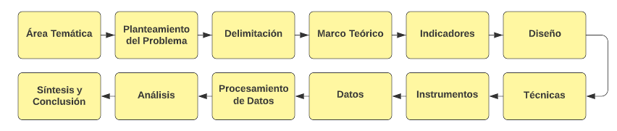

Figura 2 Pasos de Metodología

Área temática: El área temática son los problemas de los vehículos los cuales producen un sonido particular, esto acompañado con la tecnología de detección de audio para poder dar una explicación a estos ruidos que producen los problemas de los autos.

Planteamiento del problema: El problema a tratar está enfocado en aquellas personas, más bien jóvenes, que poseen autos usados o antiguos los cuales luego de un tiempo empiezan a tener fallas notorias, fallas las cuales produzcan un sonido particular.

Delimitación de la investigación: El proyecto tiene como delimitación principal a Argentina, debido a que los estudios realizados son sobre los vehículos en este país. Además, gran parte de la población argentina posee autos de gama media o baja, donde suceden estos sonidos con mucha más frecuencia.

Con la escalabilidad del proyecto en un futuro se podría pensar en expandir hacia Latinoamérica.

Marco teórico: Desarrollo de la información que respalda el proyecto tomando la bibliografía referenciada. Investigando se encuentra muchos estudios al respecto, no estrictamente en el área del automovilismo, o no al menos de la forma planteada en el proyecto, pero si con fines industriales y/o mecánicos.

Algunos documentos importantes encontrados podrían ser “Sistema inteligente para el tratamiento de ruidos”, investigación creada para la Universidad de Palermo o también “Diseño de sistemas de control pasivo de ruido en recintos industriales” de la asociación Argentina de Mecánica Computacional, entre muchos otros documentos.

Diseño concreto: El diseño concreto es llevar a cabo un dispositivo que registre sonidos para dar respuesta a problemas proveniente de vehículos. Llevando una nueva tecnología con base en la detección de audios.

Instrumentos: Para medir el nivel de éxito de la solución se hicieron exhaustivas pruebas hasta que el sistema dio resultados exitosos, luego se compartió con diferentes usuarios para que dieran su perspectiva sobre la solución y midan el nivel de éxito. Siendo exitoso cuando los problemas detectados sean efectivamente los correctos.

Datos: Se realiza el preprocesamiento de datos siguiendo los pasos siguientes pasos, seleccionados del Knowledge Discovery in DataBases (K.D.D), ya que este concepto comprende la limpieza, interpretación y descubrimiento de patrones en la información.   
- *Limpieza*: Consiste en remover toda la información no representativa del dataset seleccionado.

- *Selección*: Consiste en seleccionar las columnas del dataset que se apliquen al problema que se está tratando.

- *Transformación*: Consiste en realizar la transformación de los datos de modo tal, que puedan ser utilizados por los algoritmos y también para sacar mejor provecho de los modelos.

- *Minería de datos*: Consiste en seleccionar el algoritmo que mejor se adapte a nuestro problema y ejecutarlo para ver los resultados.

Análisis de datos obtenidos: Para el análisis se utilizó el paso de “Evaluación” del K.D.D que consiste en evaluar si la información y eficiencia obtenidas resultan relevantes para el problema planteado.

Conclusiones: Luego del análisis, se especifica los resultados obtenidos y se realiza una conclusión global en base a dichos resultados.

**La estructura de la metodología de dirección de proyectos planteada es la siguiente:**

Figura 3. Metodología Planteada

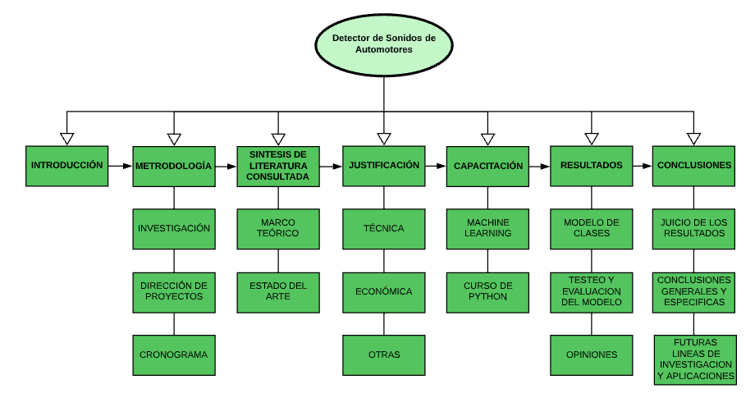

A modo de explicación, el grafico anterior puede ser leído de derecha a izquierda y de arriba abajo. Cabe remarcar, que el proyecto es desarrollado siguiendo la presente estructura en forma iterativa e incremental, sin necesidad de cumplir con un orden especifico. El orden de los elementos del gráfico no debe ser tomado en cuenta para su entendimiento, finalizando el proyecto cuando todas sus etapas estén completas.

**Cronograma**

El cronograma lo voy a presentar en forma de cuadro, explicando el paso a paso de la investigación que se ira realizando, acompañado con diagramas de Gantt para un entendimiento más grafico del tiempo y el proceso realizado.

Comenzando la primera semana de abril de 2022 y finalizando a mediados de noviembre de 2022, se cuenta aproximadamente con 8 meses para la finalización del proyecto.

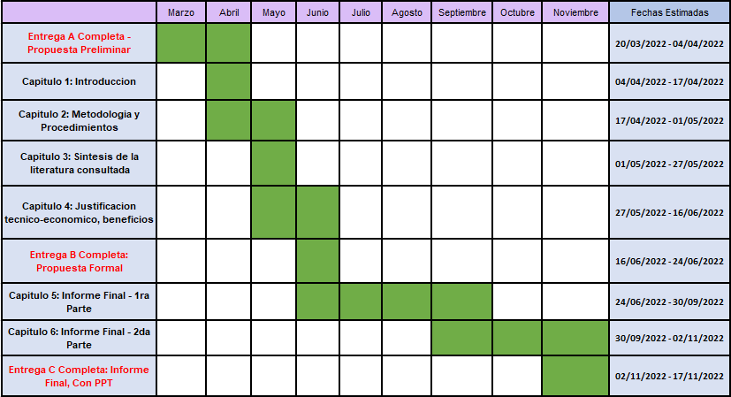**Cronograma general**:

**Cronograma especifico:**

En el cronograma especifico se hizo un cronograma donde expliqué cada una de las tareas mostradas en la estructura de la metodología de dirección del proyecto.

Comenzando con la introducción y finalizando con las conclusiones del mismo.

Sera dividido en dos partes, la primera haciendo hincapié en entregar una propuesta formal del proyecto, y la segunda, en terminar con todas las tareas del informe final del mismo, concluyendo en la presentación final.

Primera parte:

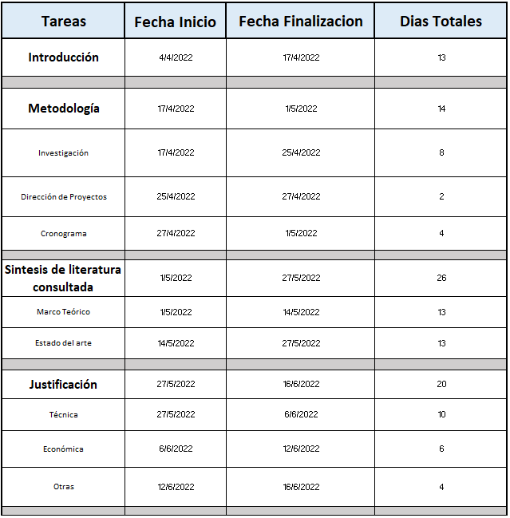

En esta primera sección del proyecto se realizó un enfoque de una entrega completa del informe formal en la fecha 16 de junio, con un total de 60 días pasados desde el inicio de la propuesta preliminar.

Segunda parte:

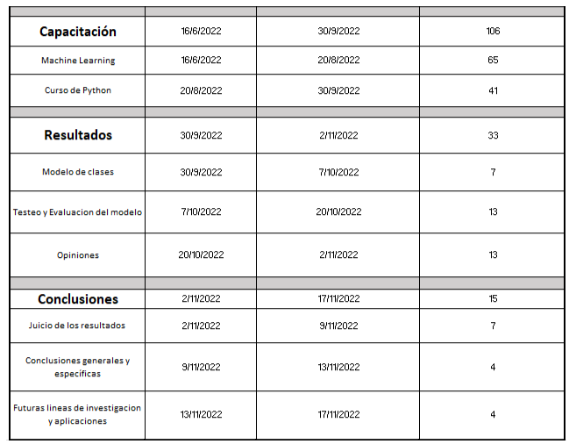

En la segunda sección del proyecto tal como se especificó anteriormente, comenzara con 4 meses de capacitación para poder llevar a cabo un prototipo del proyecto, para luego pasar por los resultados del mismo y obtener de esta manera conclusiones sobre el proyecto.

Una vez finalizado se hizo una presentación final del proyecto.

Total:

# Capítulo 3. Síntesis de literatura consultada

**Estado del Arte**

En esta sección del capítulo se hace un resumen de algunas investigaciones encontradas acerca de los temas a tratar en el proyecto.  
Revisar todo el conjunto de saberes o el desarrollo que se ha conseguido en el área en la cual se investiga es clave para lograr el objetivo propuesto para toda esta investigación.

El estado del arte se divide en dos importantes pilares, la detección de audio y una aplicación la cual aplica esta detección de audio.

**Detección de Audio**:

Primer Investigación:

* Título: “*Detección de voz y música en un corpus a gran escala de eventos de audio*”.
* Objetivos:   
    
  1. Estudio, comprensión y descripción de la base de datos AudioSet de Google.   
    
  2. Consulta del estado del arte del área, experimentos relacionados y resultados previos.   
    
  3. Diseño de modelos de clasificación basados en diferentes arquitecturas de redes neuronales.   
    
  4. Diseño y ejecución de experimentos para la evaluación del rendimiento de los modelos de clasificación propuestos.   
    
  5. Interpretación y discusión de los resultados obtenidos.   
    
  6. Generación de código orientado al manejo de la base de datos AudioSet y su uso en futuras investigaciones.
* Muestra: 77.396 segmentos de audio de 10 segundos (216 horas) pertenecientes a vídeos de YouTube, extraídos de la reciente base de datos AudioSet de Google.

Evaluados con arquitecturas de redes neuronales, basadas en DNN, CNN y LSTM.

* Palabras Claves: Aprendizaje automático, deep learning, redes neuronales, redes convolucionales, LSTM, audio, voz, música, reconocimiento de eventos de audio.
* Resultados:

Las redes entrenadas para las tareas de detección de voz, detección de música y detección conjunta de voz y de música alcanzan resultados muy similares en cuanto a tasas de acierto, que se recogen en la tabla 4.1. Las tasas de falsos positivos y falsos negativos se expresan como porcentaje sobre el total de segmentos clasificados. En ambos casos (música y voz), la precisión es levemente superior con las redes individuales, pero no lo suficiente como para considerarlo una diferencia significativa.

Figura 4.1 Tabla de Efectividad

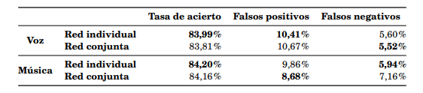

* Conclusión

Han sido evaluadas diferentes arquitecturas de redes neuronales, basadas en DNN, CNN y LSTM. Los resultados indican un rendimiento muy destacable de las arquitecturas basadas en redes convolucionales, que logran rendimientos muy similares en voz y en música, con tasas de acierto en torno al 84%. También se ha destacado el rendimiento de la red conjunta, que alcanza resultados semejantes a los de las dos redes individuales combinadas, pero contando aproximadamente el mismo número de parámetros entrañables que sólo una de ellas.

Segunda Investigación:

* Título: “*Análisis y Clasificación de Sonidos de Motores de Carros, para Diagnosticar Fallas, con Ayuda de Redes Neuronales*”.
* Objetivo:   
    
  El objetivo de la investigación es reconocer problemas en el motor a traves de su sonido, utilizando las vibraciones que este realiza cuando existe algún tipo de falla. Con ayuda también de redes neuronales.
* Muestra:

Las muestras de los sonidos fueron sacadas de tres talleres se especializan en motores de autos. Cada muestra grabada fue obtenida con ayuda de una grabadora digital ZicPlay y los archivos de salida fueron guardados en formato WAV, con las siguientes características: 8 khz, 16 bits y canal monoaural. Cada uno de estos archivos tiene un periodo de tiempo de 3 a 5 segundos, y fueron grabados en total 26 diferentes máquinas. Estas muestras fueron clasificadas en 4 categorías: motores en buenas condiciones (clase 1), problemas relacionados con el cigüeñal (clase 2), con pistones (clase 3) y con problemas en válvulas (clase 4)

* Resultados:

En el Cuadro 3, se pueden ver los resultados obtenidos usando muestras de máquinas en estado ralenti, el Cuadro 4, muestra los resultados obtenidos de muestras grabadas de máquinas en aceleración. Cada resultado, es el obtenido de la media aritmética de 10 experimentos previos cada uno. En ambos cuadros, la primera columna muestra el número de características extraídas por cada segmento de tiempo (ms).

Figura 5.1 Motores en estado ralenti

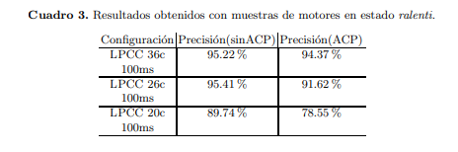

Los resultados en ambas tablas muestran que la mejor precisión fue dada cuando usamos 36 y 26 LPCC por cada 100 ms, cuando usamos muestras de motores con aceleración; podemos decir que con 36 coeficientes por segmento de tiempo, el lapso de entrenamiento fue mayor y no había mucha diferencia en los resultados de reconocimiento, mostrando con esto, que 26 LPCC dan mejores resultados globales.

Figura 5.2 Motores en aceleración

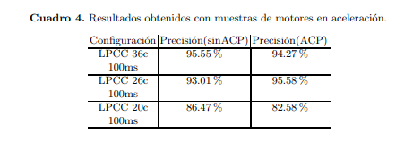

Tomando esto en cuenta, se seleccionaron al azar doce muestras de sonido en formato WAV, provenientes de ruido no usado en la etapa de entrenamiento, y separado para este fin; tomando una RNA previamente entrenada, se alimentaron estas muestras para demostrar la precisión que logra alcanzar dicha red. Los resultados obtenidos se muestran en el Cuadro 5.

Figura 5.3 Comparación

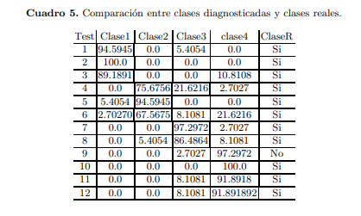

* Conclusiones

Los resultados muestran que en un motor en malas condiciones existen diferencias acústicas, ´ comparándolo con un motor afinado o en buenas condiciones. Al menos estas diferencias entre sonidos pueden ser reconocidas por una Red Neuronal con Retraso en el Tiempo, claro está, dependiendo del tipo de falla que esté afectando la eficiencia del motor. Esta información puede ayudar al especialista del motor a dar diagnósticos rápidos, precios estimados por la reparación y permitirle trabajar directamente con el problema del motor. También podemos concluir que es viable trabajar en este problema e implementar un sistema barato que pueda ser usado por fabricantes de motores o dueños de talleres.

**Aplicaciones Similares**: ***Shazam***

Titulo: “*Shazam: Cómo funciona el algoritmo de reconocimiento de canciones de la popular aplicación”*

Introducción: Shazam es una aplicación móvil que permite la identificación de canciones. La aplicación hace uso del micrófono que llevan incorporados la mayoría de smartphones para poder grabar una muestra de música de 10 segundos que se esté reproduciendo en el ambiente. A partir de esta breve muestra de audio, la aplicación es capaz de reconocer exactamente qué canción está sonando, brindándole al usuario información útil y precisa.

Funcionamiento: La aplicación se compone de un amplio catálogo de “huellas digitales” de audio que son almacenadas y catalogadas en una base de datos. Cuando un usuario graba con su teléfono una canción durante algunos segundos, esa grabación es procesada inmediatamente por la aplicación, creando una huella acústica (más adelante profundizaremos sobre este concepto) y enviándola a los servidores de Shazam a través de Internet. Una vez allí, se ejecuta una búsqueda de coincidencias en una base de datos que contiene millones de canciones (entre 8 y 11 millones, según algunas fuentes). Cuando existe una coincidencia, el usuario recibe en pocos segundos una respuesta con información de la pista original como el título de la canción, artista, álbum, e información adicional.

¿Como se logra este funcionamiento?

El micrófono del teléfono convierte la señal de presión de aire continúa producida por la misma canción, en una señal de voltaje analógica. De aquí se toma un muestreo que luego será analizado.

Figura 6.1 Conversión de una señal continua a discreta

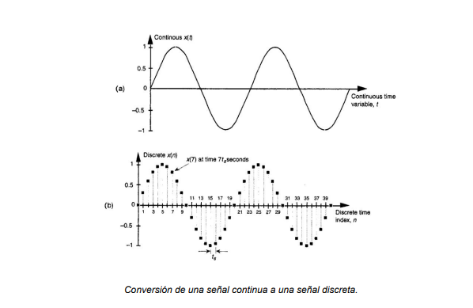

Si utilizamos esa frecuencia de muestreo, podremos reproducir la señal posteriormente a partir de las muestras tomadas.

Gracias a estas muestras se consigue a través de un largo procedimiento las denominadas “**Huellas Acústicas**” las cuales son un “resumen” digital del archivo, generado a partir de la señal de audio original. Gracias a este procedimiento, es posible identificar o localizar unívocamente un archivo de audio en una base de datos, sin necesidad de contar con información adicional.

Luego de analizar estas huellas acústicas, se pasa a la **detección de coincidencias**:

Ahora que hemos creado la huella acústica de nuestro archivo de audio, la información codificada en un conjunto de hashes con cada uno de los pares de puntos de anclaje de la grabación del usuario se envía a la base de datos de Shazam. Esta búsqueda devolverá las huellas acústicas de todas las canciones que contengan coincidencias de hash, es decir, que tengan los mismos pares de puntos de anclaje.

Si visualizamos este proceso en un diagrama de dispersión donde el eje y representa el momento en que se produce el hash en la grabación y el eje x representa el tiempo en que se produce el hash en el archivo de audio de la base de datos, podemos ver cómo se formarán los puntos coincidentes en la línea diagonal:

Figura 6.2 Diagrama de dispersión

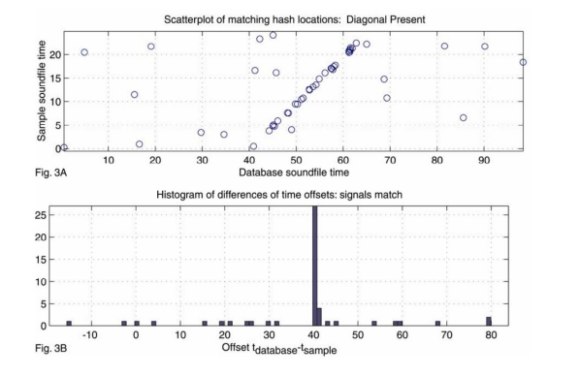

El desplazamiento en el tiempo se calcula restando el tiempo de ocurrencia del par de puntos de anclaje en la señal de entrada del tiempo de hash correspondiente en el archivo de audio de la base de datos. Si una cantidad significativa de hashes coincidentes tienen el mismo coeficiente de desplazamiento, se determina que esa canción es una coincidencia.

Este método de búsqueda de audio es lo suficientemente preciso para encontrar coincidencias incluso cuando la señal de entrada contiene ruido, como personas hablando, ruido de calle o incluso otras canciones sonando en simultáneo. Debido a que el número de hashes de puntos de anclaje creados por una huella acústica es mucho mayor que la cantidad de coincidencias de puntos de anclaje requeridas para devolver un resultado de búsqueda positivo, los hashes de puntos de anclaje que están enmascarados por el ruido externo no son suficientes para evitar que Shazam siga buscando coincidencias recursivamente en otros fragmentos de la señal.

**Marco Teórico**

En esta sección esta la recopilación de antecedentes y consideraciones teóricas en las que se sustenta este proyecto de investigación.

A continuación, se definen algunos conceptos importantes para el entendimiento del mismo.

# Problemas en Automóviles

Si bien saber mucho sobre automóviles o mecánica no es primordial para los fines del proyecto, es importante hacer una introducción sobre estos, principalmente sobre las problemáticas que suelen sucederles.

Tener al menos un leve conocimiento sobre el tema es importante para saber en qué se enfoca el estudio realizado.

Un automóvil también denominado coche, carro, auto, entre otros, es un vehículo motorizado con ruedas utilizado para el transporte. La mayoría de las definiciones de automóvil, hacen referencia a los vehículos que circulan principalmente por las carreteras, con capacidad de uno a ocho personas, cuentan con cuatro neumáticos y transportan principalmente a personas, antes que mercancías.

¿Porque un automóvil tiene fallas?

Curiosamente, el uso frecuentede un automóvil no es la principal causa de los daños. Por el contrario, en la mayoría de los casos, las **fallas mecánicas en autos** ocurren por falta de mantenimiento o por ignorar las señales que indican problemas. Conocer la mecánica del automóvil es la mejor forma para detectar las posibles alarmas y no descuidar los aspectos cruciales del mantenimiento.

Las **malas prácticas** por parte del conductor son otro motivo de fallas, por ejemplo, no controlar periódicamente la presión de los neumáticos genera desgastes irregulares y reventones. Abusar de los frenos en bajadas prolongadas tiene como consecuencia un desgaste mayor de los discos, pastillas y deteriora el líquido de frenos.

**Tener el auto parado** por mucho tiempo tampoco es recomendable porque causa que los neumáticos se deformen, los frenos queden inmovilizados debido al óxido, o se produzcan fugas de aceite tanto en el motor como en la caja de cambios.

Algunos de los problemas más frecuentes son:

* Batería
* Bujías
* Frenos
* Filtraciones
* Neumáticos

Y esto solo es el comienzo de una larga lista…

Como se mencionó en el capitulo 1 de la tesis, durante la introducción, todos estos problemas suelen producir cambios en el automóvil, muchos de ellos suelen producir sonidos particulares y la detección sencilla de estos problemas va a producir a futuro un ahorro grande de dinero, tiempo y problemas mayores.

# Comportamiento del sonido y espectrogramas

Denominamos sonido a cualquier fenómeno que involucre la propagación de ondas mecánicas a través de un medio que este generando el movimiento vibratorio de un cuerpo.

La física del sonido es estudiada por la acústica, que trata tanto de la propagación de las ondas sonoras en los deferentes tipos de medios continuos como la interacción de estas ondas sonoras con los cuerpos físicos.

Estos a su vez son ondas muy complicadas por tener muchos componentes de diferente índole (armónicos, parciales y ruidos) que evolucionan muy rápidamente en el tiempo por lo que su análisis y estudio resulta bastante moroso.

Cada sonido posee una propagación, resonancia, magnitud y velocidad única las cuales unidas generan un espectro de frecuencia, completamente diferentes uno al otro, y en consecuencia de esto nos resulta sencillo diferencias un sonido de otro, o reconocer de donde provienen estos.

¿Pero cómo puede un sistema reconocer la diferencia entre un sonido y otro?

Y aquí es donde entran los **Espectrogramas**.

Un Espectrograma es resultado de calcular el espectro de una señal por ventanas de tiempo de la misma. Resulta una gráfica tridimensional que representa la energía del contenido frecuencial de la señal según va variando esta a lo largo del tiempo.

Figura 7. Ejemplo de Espectrograma

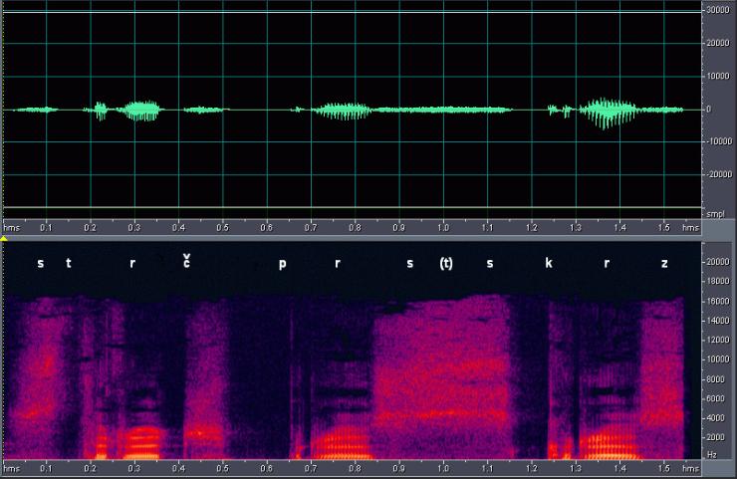

Estos se crean a partir del análisis por tramas, que es el primer paso a seguir, debido a la naturaleza variante de una señal de audio, se aplica una ventana para escoger un número limitado de muestras a procesar.

La elección de la ventana es un compromiso entre el tamaño de la trama, el procesado y el análisis de la señal.

Existen muchos tipos de ventanas, con más o menos resolución y esta elección va a depender del uso que se le quiera dar al espectrograma.

Algunas aplicaciones de estos espectrogramas son:

* Los espectrogramas son útiles para ayudar en la superación de defectos del habla y en la formación del habla para la parte la población que es profundamente sorda.
* Los estudios de la fonética y síntesis de voz se han facilitado a través del uso de espectrograma.
* Al invertir el proceso de elaboración de un espectrograma, es posible crear una señal donde el espectrograma es una imagen arbitraria. Esta técnica se puede utilizar para ocultar una imagen en un pedazo de audio y ha sido empleado por varios artistas de la música electrónica.
* Algunos tipos de música moderna se crean utilizando un espectrograma como medio intermedio, para cambiar la intensidad de diferentes frecuencias a través del tiempo, o incluso para crear otros nuevos, mediante la elaboración y después la transformación inversa.
* El Espectrograma se puede utilizar para analizar los resultados al pasar una señal de prueba a través de un procesador de señales, como un filtro para comprobar su rendimiento.
* Análisis frecuencial de cualquier señal audiovisual
* Visualización de señales eléctricas y de comunicaciones.
* Análisis musical.
* Aplicaciones acústicas.
* Aplicaciones sismológicas.
* Análisis de señales biomédicas.
* Extracción de características.

# Detección de sonidos

La herramienta principal que se utiliza para la detección de sonidos son los micrófonos, este es un elemento que transforma una señal acústica de un audio en una señal eléctrica.

Existen muchos tipos diferentes de micrófonos que utilizan diferentes técnicas para realizar la transformación de la señal acústica en la señal eléctrica.

Todos los micrófonos se basan en la misma propiedad de transducir una variación de presión a una variación de tensión y varían en el concepto físico del procedimiento.

Los micrófonos se dividen en una gran clasificación, pudiendo ser dinámicos, de carbono, piezoeléctrico, entre muchos otros, pero todos ellos a su vez se agrupan en dos tipos principales, los **analógicos** y los **digitales**.

**Los micrófonos analógicos** son del tipo silicio, también llamados “MEMS”. Suelen estar construidos en encapsulados para montaje superficial para mayor comodidad a la hora de integrarlos en un circuito impreso para alguna aplicación. Su reducido tamaño permite poder colocarlos en el mejor lugar acústico para la aplicación. Las dimensiones mínimas rondan los 3mm de largo, 2 mm de ancho y 0.88 mm de altura.

Figura 8. Estructura de micrófono analógico

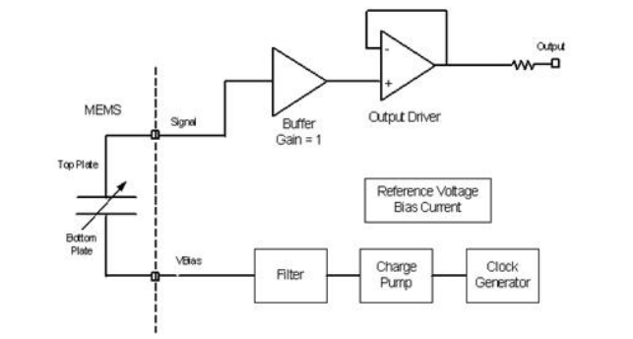

Y luego están los **micrófonos digitales**, que, a diferencia de los micrófonos analógicos, tienen la característica de llevar un conversor analógico-digital en el propio dispositivo de transducción para tener en la salida una señal digitalizada y en formato PWM. Esta mejora de prestación en la estructura de los micrófonos de silicio permite reducir el ruido del sistema considerablemente ya que no hay ni cables ni conexiones entre el codificador y el micrófono y permite eliminar directamente dicho componente lo cual nos deja la oportunidad de crear dispositivos más pequeños y con menos consumo.

Figura 9. Estructura de micrófono digital

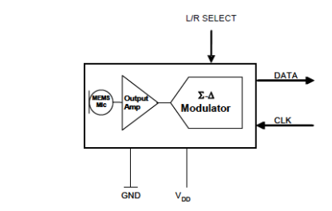

Por último, es necesario nombrar a los **Códecs Audio** que es una abreviatura de codificador-decodificador.

El códec es un dispositivo electrónico que une las funciones de codificador y decodificador. Las funciones que realizan son muy simples. Convierten una señal analógica de audio o vídeo en una señal de audio o vídeo digital. Transforman la señal en primer lugar y luego la envían a través de un canal de comunicaciones y en un formato específico para que sea procesado en un dispositivo electrónico digital como por ejemplo un DSP.

Lo que importa de estos “Códecs” son sus aplicaciones, donde las mas comunes suelen ser en cámaras de video, cámaras fotográficas, tabletas digitales, teléfonos, ordenadores, y todos aquellos dispositivos que requieran un detector de sonido. En todos estos sistemas existe algún micrófono o sensor de fuente analógica que ha de ser transformada para su almacenamiento, tratamiento o transmisión.

Un teléfono por ejemplo recoge una señal de voz hablada, que ha de ser transformada a una señal digital para poder ser procesada y trasmitirá correctamente.

# Almacenamiento de Sonidos (AudioSet)

Uno de los problemas mas grandes a la hora de trabajar con audio/sonido siempre fue la inmensa cantidad de espacio que se requiere para almacenar cada uno de estos dentro de una base de datos. Sabiendo que un audio de 60 segundos pesa alrededor de 138KB (0,138MB) el solo hecho de pensar en crear aplicaciones donde se tenga que mantener un registro de estos hacia muy complicado llevar a cabo cualquier proyecto relacionado. Es por esto mismo que Google se vio impulsado a publicar lo que denominaron como “AudioSet”, basado en los conocidos Dataset.

AudioSet es una base de datos publicada por Google en 2017 para impulsar el problema de reconocimiento de eventos acústicos. Además de tener una gran variedad de sonidos para reconocer, con mas de 500 clases, el numero de ejemplos es mucho mayor que en los otros casos, con mas de dos millones de ejemplos.

Esta gran cantidad de ejemplos ha sido recopilada a partir de videos de YouTube, de los cuales se han extraído 10 segundos de audio, lo que hace que el total AudioSet cuente con mas de 5000 horas de audio. Al provenir de videos que no han sido grabados para este propósito, los sonidos no están aislados y pueden solaparse. Las 527 clases están organizadas bajo una estructura jerárquica con profundidad máxima 6, siendo los nodos más altos categorías de sonidos y los más bajos sonidos específicos. Cada ejemplo puede estar etiquetado como una o más clases. Los datos están disponibles en dos formatos. El primero contiene los enlaces a los videos de forma que se puede acceder directamente al audio para tratarlo con libertad, mientras que el segundo contiene las salidas de una red de embedding con la que Google ha tratado previamente el audio, de modo que se puedan entrenar modelos sin necesidad de procesar señales de audio

# Minería de datos

La minería de datos es el proceso de analizar los datos desde diferentes perspectivas y resumiéndolos en información útil.

Este termino esta tomando cada vez más relevancia en la actualidad, y mas entre las empresas, por que se sabe que el valor de los datos cada vez es mas grande. Empresas tan grandes como Facebook o otras redes sociales, poseen un grado de relevancia mayor a cualquier otra empresa debido al valor de los datos de cada persona que estas poseen.

Sin embargo, raramente se puede sacar valor de los datos en bruto, es por eso que nace esta técnica que intenta sacar el mayor provecho de estos datos.

El verdadero valor, o los objetivos que busca la minería de datos son:

* Tener la habilidad para extraer información útil de la toma de decisiones o la exploración
* La comprensión del fenómeno gobernante en la fuente de datos.

En muchos dominios, el análisis de datos fue tradicionalmente un proceso manual. Uno o más analistas familiarizados con los datos, con la ayuda de técnicas estadísticas, proporcionaban resúmenes y generaban informes. En efecto, el analista hacía de procesador de preguntas sofisticado. Sin embargo, tal enfoque cambió como consecuencia del crecimiento del volumen de datos. Cada vez es más común encontrarse con bases de los datos con un número de ejemplos del orden de 109 o superior y 103 dimensiones. Cuando la escala de manipulación de datos, exploración e inferencia va más allá de la capacidad humana, se necesita la ayuda de las tecnologías informáticas para automatizar el proceso.

Todo apunta a la necesidad de metodologías de análisis inteligente de datos, las cuales puedan descubrir conocimiento útil de los datos. El término KDD (Knowledge Discovery in Databases), acuñado en 1989 se refiere a todo el proceso de extracción de conocimiento a partir de una base de datos y marca un cambio de paradigma en el que lo importante es el conocimiento útil que seamos capaces de descubrir a partir de los datos.

El concepto de KDD se ha desarrollado, y continúa desarrollándose, desde la intersección de la investigación de áreas tales como bases de datos, aprendizaje automático, reconocimiento de patrones, estadística, teoría de la información, inteligencia artificial, razonamiento con incertidumbre, visualización de datos y computación de altas prestaciones.

El proceso global consiste en transformar información de bajo nivel en conocimiento de alto nivel. El proceso KDD es interactivo e iterativo conteniendo los siguientes pasos:

1. Comprender el dominio de aplicación: este paso incluye el conocimiento relevante previo y las metas de la aplicación.
2. Extraer la base de datos objetivo: recogida de los datos, evaluar la calidad de los datos y utilizar análisis exploratorio de los datos para familiarizarse con ellos.
3. Preparar los datos: incluye limpieza, transformación, integración y reducción de datos. Se intenta mejorar la calidad de los datos a la vez que disminuir el tiempo requerido por el algoritmo de aprendizaje aplicado posteriormente.
4. Minería de datos: como se ha señalado anteriormente, este es la fase fundamental del proceso. Está constituido por una o más de las siguientes funciones, clasificación, regresión, clustering, resumen, recuperación de imágenes, extracción de reglas, etc.
5. Interpretación: explicar los patrones descubiertos, así como la posibilidad de visualizarlos.
6. Utilizar el conocimiento descubierto: hacer uso del modelo creado.

Algunas de las tareas importantes de la minería de datos incluyen la identificación de aplicaciones para las técnicas existentes, y desarrollar nuevas técnicas para dominios tradicionales o de nueva aplicación, como el comercio electrónico y la bioinformática. Existen numerosas áreas donde la minería de datos se puede aplicar, prácticamente en todas las actividades humanas que generen datos:

* Comercio y banca: segmentación de clientes, previsión de ventas, análisis de riesgo.
* Medicina y Farmacia: diagnóstico de enfermedades y la efectividad de los tratamientos.
* Seguridad y detección de fraude: reconocimiento facial, identificaciones biométricas, accesos a redes no permitidos, etc.

Entre muchas otras aplicaciones, pero la que nos centraremos en este proyecto es en la identificación y reconocimiento de algunos problemas puntuales en automóviles.

Que nuestro modelo sea capaz de identificar cuando un problema pertenece a una clase determinada, e intentar que el numero de aciertos sea el mayor posible.

# Redes Neuronales Artificiales

Las redes neuronales artificiales se tratan de un modelo computacional evolucionado a partir de diversas aportaciones científicas que están registradas en la historia.

Consiste en un conjunto de unidades, llamadas neuronas, conectadas entre si para transmitir señales. La información de entrada atraviesa la red neuronal, donde se somete a diversas operaciones, y produce unos valores de salida.

Cada neurona está conectada con otras a través de unos enlaces. En estos enlaces el valor de salida de la neurona anterior es multiplicado por un valor de peso. Estos pesos en los enlaces pueden incrementar o inhibir el estado de activación de las neuronas adyacentes. Del mismo modo, a la salida de la neurona, puede existir una función limitadora o umbral, que modifica el valor resultado o impone un límite que no se debe sobrepasar antes de propagarse a otra neurona. Esta función se conoce como función de activación.

Figura 10. Red Neuronal Artificial

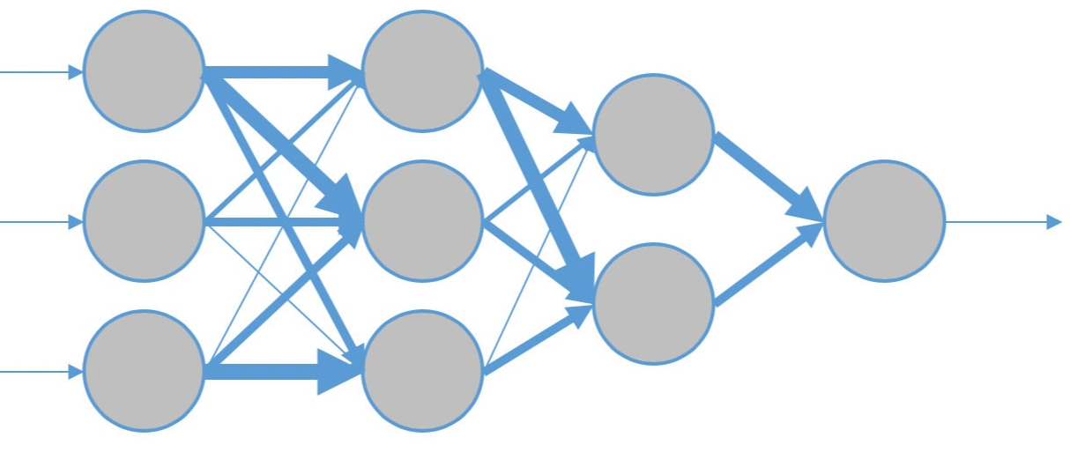

Cada uno de estos círculos representa una Neurona artificial, la cual dentro realiza numerosos calculas para tomar una decisión y continuar con la siguiente neurona que esta misma asigno.

La flechas representan la dirección, y el grosor de la misma su peso dentro de las decisiones.

Una neurona artificial se ilustra de la siguiente manera:

Figura 11. Neurona Artificial

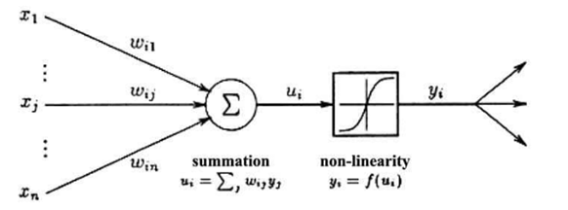

Lo asombroso acá es que al conseguir que algoritmos, como las redes neuronales, puedan simular el comportamiento de inteligencia humana a cierto nivel, y sin importar los datos con los que se le entrene, trae una gran cantidad de beneficios y no solo económicos.

Las redes neuronales artificiales están presentes en nuestro día a día, y mas en las redes sociales donde se utilizan algoritmos basados en los gustos de cada persona, y a través de estas, dichas las redes te muestran publicaciones que tengan similitudes con los gustos de cada usuario.

Un ejemplo podría ser Spotify y YouTube, donde si bien son dos plataformas con fines distintos y funcionamiento distinto, tienen algo en común, los algoritmos que utilizan para recomendar y clasificar su contenido.

Con esto logran destacar el contenido que tenga una mayor probabilidad de aceptación para el usuario, lo cual seguramente terminará en un like, una suscripción al canal, agregar a una lista de reproducción o simplemente disfrutar del contenido recomendado.

Esta herramienta es de gran utilidad acompañada con la minería de datos realizada anteriormente, dando como resultado de la unión, un modelo predictivo que clasifica cada uno de los sonidos producido por los automóviles, esto sumado a la interacción de los usuarios que retroalimentara al modelo, el sistema inteligente ira aumentando cada vez más su capacidad de acierto.

# Capítulo 4. Justificación técnico-económica

# Justificación técnica

Todo lo utilizado en el proyecto provendrá de código abierto, ya que se necesita una gran cantidad de ejemplos que realicen tareas similares para poder tener al menos una base.

Existe una gran cantidad de ejemplos de código y explicaciones completamente gratuitas dentro de internet.

Muchos usuarios realizaron proyectos donde el fin era detectar y categorizar sonidos, dentro de la lectura consultada se puede encontrar información sobre esto, y estos mismos usuarios dejaron toda una investigación gratuita acompañada del código fuente para poder replicar sus aplicaciones y entender como estas funcionan.

Los Datasets son una parte fundamental del proyecto, como se explicó anteriormente de una manera mucho más detallada, estos ayudaran a crear y entrenar un sistema inteligente capaz de reconocer ciertos sonidos y categorizarlos.

Existen muchos dataset de pago, pero en este caso la empresa Google lanzo recientemente y de manera gratuita un “AudioSet”, partiendo de la base de los dataset Google facilito a los usuarios una colección de sonidos del día a día para que sean utilizados como fuente de entrenamiento para sistemas inteligentes.

Para beneficio del proyecto, existe un apartado con sonidos de automóviles, y a su vez estos están categorizados en sonidos de arranque, sonidos al andar y otro ejemplo que es el que resulta beneficioso para el proyecto, sonidos de problemas en automóviles. Por lo cual el uso de Dataset, o Audioset en este caso no opondrá un problema a la hora de utilizarse.

En cuanto a Hardware, voy a analizar la posibilidad de detectar los sonidos a través de la tecnología Arduino y que este envíe lo procesado al sistema que voy a crear.

Es una alternativa a los micrófonos de los celulares, esto es para realizar comparaciones en cuanto a calidad de sonido y cual de ambas opciones categoriza mejor los fallos de los autos.

La justificación técnica en un teléfono es sencilla, todo el mundo posee un teléfono hoy en día, pero en cuanto al sistema Arduino se detalla a continuación los gastos y la posibilidad de obtención de todos los componentes necesarios para poder llevar a cabo este sistema junto al proyecto:

Figura 12. Tabla de Componentes Arduino



Como se puede ver todos los componentes son de fácil obtención y el precio no supone un problema significativo.

Por todas estas razones concluyo que el proyecto es factible técnicamente, ya que todas las tecnologías utilizadas están de manera gratuita o de obtención sumamente sencilla.

# Justificación económica

Durante la Justificación Técnica ya se especificó algunos precios y de cuanto supone de forma económica llevar a cabo el proyecto. Pero en esta sección ahondare en temas de almacenamiento de datos ya que este puede ser uno de los gastos más grandes del proyecto y además, el servicio de hosting de la aplicación lo cual mantendrá el servicio funcionando.

Existen dos formas de realizar el almacenamiento de datos, uno es creando una base de datos enorme, el cual guarde mucho de los sonidos para que la aplicación compare y pueda asi categorizar cada una de las fallas al realizar un “Match” con alguno de los sonidos dentro de la base de datos.

Esto implica una enorme cantidad de espacio por lo cual se necesitará un servicio de hosting muy grande, y mientras más grande sea el espacio en la nube, más costoso será de mantener.

Actualmente se desconoce la cantidad exacta de espacio requerida, pero lo que se conoce es el precio que tiene mantener un servidor con un espacio de 1 TB en la nube, y esto cuesta alrededor de 170$ pesos argentinos al mes. Lo cual se traduce en el día de la fecha (20/06/2020) a menos de 1 dólar. Si bien la suma no es significativa, 1 TB puede no ser un espacio significativo para la enorme cantidad de información que se requerirá.

*Análisis de alternativa:*

Una alternativa es utilizar como almacenamiento de datos un Dataset. Ya que este se utilizara para entrenar el sistema inteligente que detecte de donde previenen las fallas, también se analiza la opción de guardar todos estos datos dentro de un nuevo dataset, el cual supone un tamaño mucho menor de almacenamiento ya que este no tiene una estructura como tal, la información puede ser almacenada hasta dentro de un archivo CSV en forma de texto plano y así el espacio requerido para guardar este tipo de archivo se volverá significativamente menor que toda una base de datos relacional.

Otro punto a tener en cuenta es la forma en la que este proyecto pueda generar ganancias, si bien no es el fin del mismo existen algunas alternativas como subscripciones de pago o la integración de anuncios para amortiguar muchos de los gastos del mismo.

# Supuestos y restricciones

Supuestos:

* El sistema podrá tener la capacidad de aislar el sonido del problema con el sonido ambiental. (Hay un riesgo si no se cumple)
* La calidad del sonido va a ser suficiente para que la falla pueda categorizarse.

Restricciones:

* Las fechas de entrega de las etapas podrían afectar la correcta continuidad del proyecto

# Riesgos y contingencias

Riesgo 1:

|  |  |
| --- | --- |
| **Riesgo** | Tiempo |
| **Probabilidad** | Baja |
| **Causa** | Cronograma de Entregas |
| **Efecto** | Atraso del proyecto e incumplimiento de entregas |
| **Contingencia** | Ajustar próximas entregas a fines de respetar el cronograma |

Riesgo 2:

|  |  |
| --- | --- |
| **Riesgo** | Supuesto 1: Aislamiento de Sonidos |
| **Probabilidad** | Media |
| **Causa** | El sistema no es capaz de aislar el sonido de la falla del resto de sonidos |
| **Efecto** | Gran posibilidad de falla a la hora de categorizar el problema |
| **Contingencia** | Lograr una mejor calidad en la separación de estos problemas mediante alternativas de captación de audio |

Riesgo 3:

|  |  |
| --- | --- |
| **Riesgo** | Supuesto 2: Calidad del Sonido |
| **Probabilidad** | Media |
| **Causa** | La calidad del sonido no es la suficiente para categorizarse |
| **Efecto** | Gran posibilidad de falla a la hora de categorizar el problema |
| **Contingencia** | Buscar alternativas que mejoren la calidad del sonido lo captado |

# BIBLIOGRAFIA

“Shazam: Cómo funciona el algoritmo de reconocimiento de canciones de la popular aplicación” – Guido Sirna – ACADEMIA.

PFC_AdquisicionAudioCodecsDSP_MGH_2011 (uam.es) - UNIVERSIDAD AUTÓNOMA DE MADRID ESCUELA POLITÉCNICA SUPERIOR

Minería de Datos: Conceptos y Tendencias - José C. Riquelme, Roberto Ruiz, Karina Gilbert

https://es.wikipedia.org/